С 8 июня начала работать тематическая смена по направлению « Экология-2021» для учащихся 5-6 классов
17 июня 2021 года прошел пятый день тематической недели «Экология-2021».
Экоакция «Сделаем вместе»
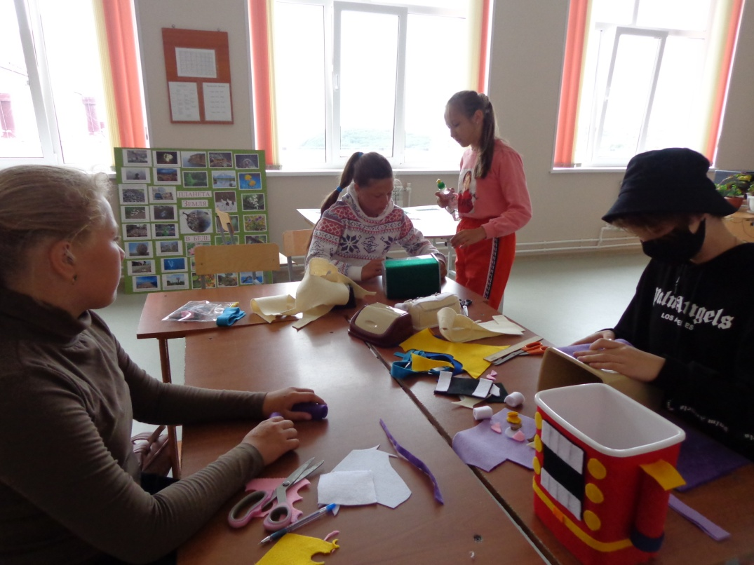
На 4-м занятии (11 июня 2021г.) мы пообещали, что у нашего «Щелкунчика» появятся ещё два брата.
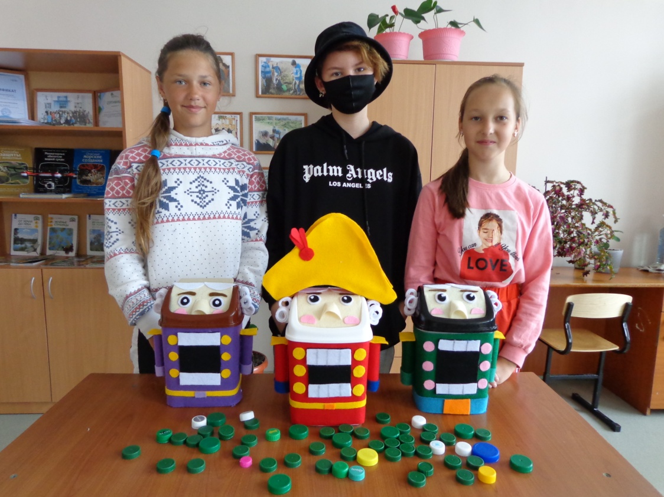
Обещали. Выполнили.

